Nom : wegener 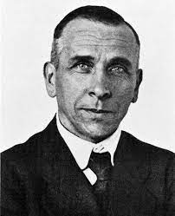
Nom complet : alfred wegener
Période de temps : 1880-1930
Natonalité : allemand
Découvert : il élabora la théarie de la dérive des continents supposant que les continents sont mobiles

